Presseinformation
Medvind for cykelholdet BORA-hansgrohe i 2017
Sponsoraftale har været en succes for hansgrohe
Hasselager, januar 2018. Det er svært at ønske sig et bedre første år for hansgrohe som titelsponsor på cykelsportens højeste niveau: Allerede i BORA-hansgrohes første sæson opnåede UCI-holdet fire sejre og yderligere ni podieplaceringer i de tre store, europæiske løb. Derudover satte superstjernen Peter Sagan en historisk rekord: For tredje år i træk kunne han trække den regnbuestribede verdensmestertrøje over hovedet efter en storslået slutspurt ved verdensmesterskabet i landevejscykling i Bergen. Det har ingen anden atlet gjort før. Den store succes og 8.-pladsen på UCI-ranglisten har givet cykelholdet og dermed mærket hansgrohe stor omtale, så armatur- og bruserspecialistens investering er tjent hjem mange gange.
Stigende kendskab til hansgrohe
Titelsponsoratet er en del af hansgrohes globale marketingstrategi, der skal fremme forbrugernes kendskab til mærket hansgrohe. Allerede efter 2017-sæsonen kan Hansgrohe Group konstatere, at strategien virker – både i store cykelnationer som Frankrig og Belgien, og også i Danmark. Med deltagelse i en række danske, lokale cykelløb samt en landsdækkende bruserkampagne under sloganet ”Shower like a winner” har hansgrohe i det forgangne år brugt sponsoratet aktivt til at koble store cykelpræstationer sammen med afslapning under bruseren.
hansgrohe fortsætter sponsoratet
Efter første sæsons gode resultater ser hansgrohe frem til BORA-hansgrohe-sæsonen 2018. Den skydes i gang med Santos Tour Down Under i Australien, hvor rytterne kører i det nye holdtøj med hansgrohes logo og farver i meget tydeligere form end sidste år. De nye holdtrøjer blev præsenteret af holdet på hansgrohes hovedsæde i Schiltach, Sydtyskland, i december. Med fire nye ryttere på holdet er det nu et endnu stærkere BORA-hansgrohe, der er klar til bl.a. årets Tour de France, Giro d’Italia og Vuelta a España.
hansgrohe er premium-mærket for brusere, brusesystemer, bad- og køkkenarmaturer samt køkkenvaske i den internationale Hansgrohe Group. Med prisbelønnede produkter former hansgrohe vandet i køkkenet og på badeværelset. For her bruger mennesker tid, der er særligt vigtig for dem - og oplever betydningsfulde øjeblikke med vand. hansgrohe udvikler fremtidens løsninger til disse øjeblikke og forener fremragende design, kvalitet med lang levetid og intelligente funktioner for den bedste komfort. hansgrohe gør vand til en storslået oplevelse: hansgrohe. Meet the beauty of water.
Mærket hansgrohe er officiel titelsponsor for UCI-cykelholdet BORA-hansgrohe.
Hansgrohe Group med hovedsæde i Schiltach/Baden-Württemberg, Sydtyskland, er med sine mærker AXOR og hansgrohe en førende virksomhed på kvalitet, innovation og design. Med sine armaturer, brusere og brusesystemer giver Hansgrohe Group vandet på badeværelset og i køkkenet form og funktion. Virksomhedens 116-årige historie præges af innovationer såsom enestående stråletyper og revolutionære betjeningsteknologier. Produkterne anvendes i projekter verden over – f.eks. luksuskrydstogtskibet Queen Mary 2, verdens højeste bygning Burj Khalifa og kronprinsparrets gemakker på Amalienborg. I 2016 omsatte Hansgrohe Group for 1,029 mia. euro (7,65 mia. kr.). Hansgrohe Group producerer på egne fabrikker i Tyskland, Frankrig, USA og Kina.
Læs mere om mærket hansgrohe på:
www.facebook.com/hansgrohe
www.twitter.com/hansgrohe_pr

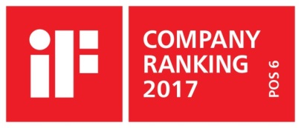 | Sanitetsbranchens designleder  I den aktuelle Ranking fra det Internationale Forum Design (iF) af de bedste virksomheder i verden når det handler om design, ligger Hansgrohe SE på en 6. plads ud af ca. 2.000 virksomheder. Med 1.040 point overhaler armatur- og bruserspecialisten fra Schiltach endda virksomheder som Audi, BMW og Apple og topper endnu en gang design-hitlisten for sanitetsbranchen.  www.hansgrohe.dk/design

Yderligere information: | Hansgrohe A/S  Marketingafdelingen, Merete Lykke Jensen  Tlf. 86 28 74 00  marketing@hansgrohe.dk  www.hansgrohe.dk
Billedoversigt
Sponsoraftale har været en succes for hansgrohe
Download billeder i høj opløsning: http://www.mynewsdesk.com/dk/hansgrohe

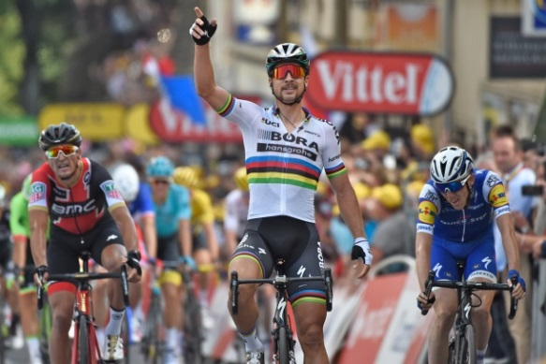 | 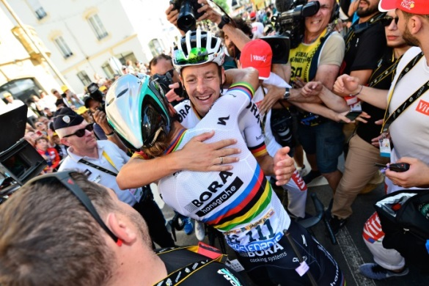
BORA-hansgrohe_Sagan_Tour_de_France_2017.jpg  Copyright: Stiehl Photography for BORA-hansgrohe | BORA-hansgrohe_Sagan_Burhardt_Tour_de_France_2017.jpg  Copyright: Arne Mill for BORA-hansgrohe
Peter Sagan jubler ved sin etapesejr på 3. etape i Tour de France 2017. | Peter Sagan og Marcus Burghardt glæder sig over, at Sagan fik etapesejren på 3. etape i Tour de France 2017.
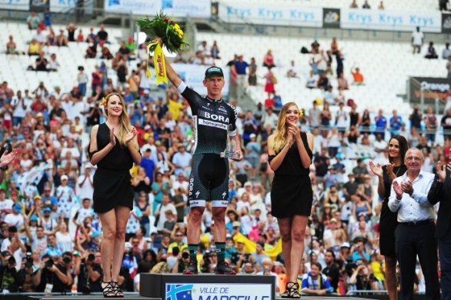 | 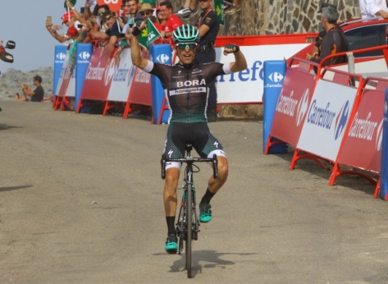
BORA-hansgrohe_Bodnar_Tour_de_France_2017.jpg  Copyright: Stiehl Photography for BORA-hansgrohe | BORA-hansgrohe_Majka_Vuelta_a_Espana.jpg  Copyright: Stiehl Photography for BORA-hansgrohe
Maciej Bodnar på podiet efter enkeltstarten i Marseille ved Tour de France 2017. | Rafael Majka jubler, da han kører først over målstregen på 14. etape af Vuelta a España 2017.

 | 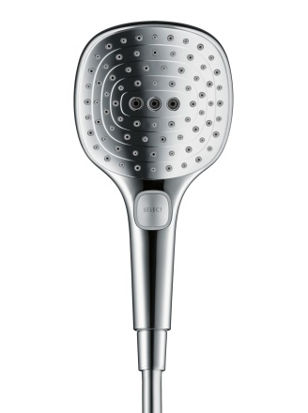
Peter_Sagan_in_hansgrohe_shower.jpg  Copyright: hansgrohe/Hansgrohe SE | hansgrohe_Raindance_Select_E_120_handshower.jpg  Copyright: hansgrohe/Hansgrohe SE
I 2017 var Peter Sagan frontfigur i hansgrohes bruserkampagne ”Shower like a winner”, der kørte både online og offline. | Bruserkampagnen fokuserede blandt andet på hansgrohes Select-teknologi, der gør det muligt at skifte bruserens stråletype med et tryk på en knap.

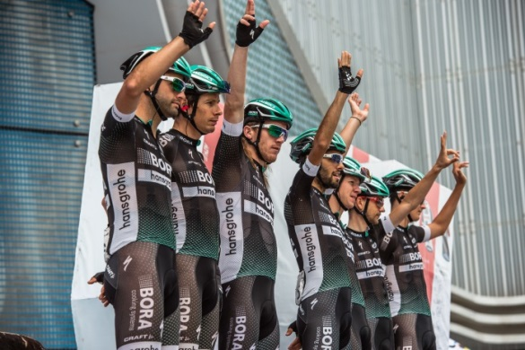 | 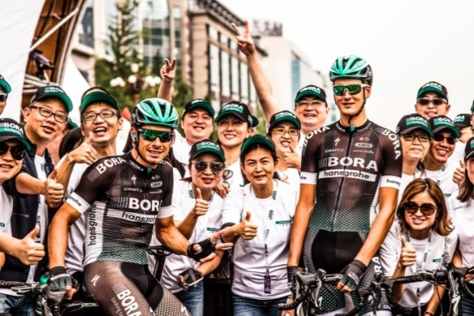
Tour_of_Guangxi_2017.jpg  Copyright: Kåre Dehlie Thorstad for BORA-hansgrohe | hansgrohe_Event_Tour_of_Guangxi_2017.jpg  Copyright: Kåre Dehlie Thorstad for BORA-hansgrohe
Rytterne fra BORA-hansgrohe ved Tour of Guangxi. | Helt tæt på: Glade kunder får mulighed for at møde rytterne ved Tour of Guangxi.

 | 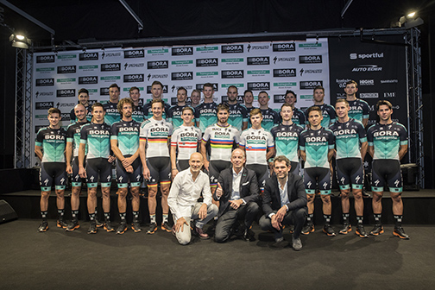
BORA-hansgrohe_jerseys_2018_presentation.jpg  Copyright: Ulrike Klumpp for hansgrohe/Hansgrohe SE | BORA-hansgrohe_team_2018.jpg  Copyright: Ulrike Klumpp for hansgrohe/Hansgrohe SE
På 2018-sæsonens BORA-hansgrohe-trøjer præger hansgrohes grønne farve og logo designet i højere grad end tidligere. | BORA-hansgrohe teamet 2018. Forrest sidder fra venstre: Willi Bruckbauer, grundlægger af BORA, Thorsten Klapproth, administrerende direktør i Hansgrohe Group, og Ralph Denk, BORA-hansgrohe Manager.

Copyright: Vi skal gøre opmærksom på, at vi har begrænset brugsret til disse billeder. Alle yderligere rettigheder tilhører den respektive fotograf. Derfor må billederne kun anvendes honorarfrit, hvis de entydigt og udtrykkeligt tjener præsentation eller markedsføring af ydelser, produkter eller projekter tilhørende virksomheden Hansgrohe SE og/eller et af virksomhedens mærker (hansgrohe, AXOR). Ønskes billederne brugt i anden sammenhæng, kræves den respektive rettighedsindehavers godkendelse og godtgørelse efter aftale med denne.

